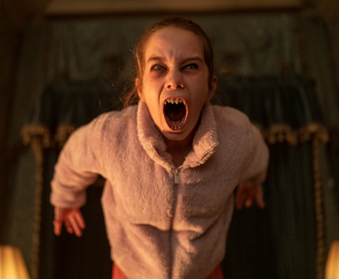
Abigail
(Abigail)
Premiéra: 18. 4. 2024

UIP – Universal, USA, 2024
Režie: Matt Bettinelli-Olpin, Tyler Gillett
Scénář: Guy Busick, Stephen Shields
Kamera: Aaron Morton
Hudba: Brian Tyler
Hrají: Kathryn Newton, Dan Stevens, Kevin Durand, Giancarlo Esposito, Alisha Weir

Parta kriminálníků versus malá holka, kterou unesli kvůli výkupnému. Že je výsledek takového souboje předem daný? Nezapomeňte, že děti někdy dokážou být opravdová monstra. Tvůrci hororové lahůdky Krvavá nevěsta natočili další film, v němž se role kočky a myši nečekaně promění.
Krást cizí děti je odporný zločin. Krást děti mocných zločinců je navíc nebetyčná hloupost. Jenže říkejte to partě darebáků, kterým se nechce živit poctivou prací, a tak přijmou zdánlivě hodně snadnou práci – unést dceru jakéhosi boháče, čtyřiadvacet hodin ji pohlídat, než zoufalý taťka zaplatí padesátimiliónové výkupné, shrábnout prachy a jít domů. První, zdánlivě nejtěžší fáze, proběhne víc než hladce. Sotva malá křehká Abigail na tréninku dotančí Labutí jezero, skončí omámená v dodávce a už se veze na smluvené místo, které kdovíproč připomíná venkovské panské sídlo říznuté zámkem hrůzy. Její únosci se mezi sebou neznají, kvůli bezpečí se dokonce oslovují smyšlenými jmény. Druhá fáze, spočívající v čekání na výkupné, by mohla být klidná, až nudná, kdyby únosci nezačali postupně umírat. Ukáže se totiž, že na některé děti by byla i nejdrsnější polepšovna krátká. Jenže když jim to konečně dojde, už není úniku.
Stejně jako v předchozím filmu tvůrčího dua Matt Bettinelli-Olpin a Tyler Gillett, v hororové hříčce Krvavá nevěsta, i v Abigail tečou potoky krve. „Tenhle film je jednoznačně náš nejkrvavější. Dokonce jsme měli potřebu se za to našim hercům během natáčení omlouvat. Na druhou stranu, takový typ filmu to má přímo vepsané ve své DNA. Je to dost extrémní, ale pořád zábavné,“ říká režisér Gillett.

Přístupnost: mládeži do 15 let nepřístupný
Žánr: horor
Verze: anglicky s českými titulky
Stopáž: 109 min
Formát: 2D DCP, zvuk 5.1, 7.1
Monopol do: 18. 4. 2027
Programování: Zuzana Černá, GSM: 602 836 993, cerna@cinemart.cz
Filmy si objednejte na www.disfilm.cz

